AEROSEM PCS DUPLEX SEED
Semina di mais a fila doppia
Redditività elevata, flessibilità d’impiego e comfort – questi sono i vantaggi principali del nuovo sistema di semina DUPLEX SEED, disponibile nei modelli di seminatrici PÖTTINGER AEROSEM PCS. Con DUPLEX SEED la semina di silomais e granturco avviene in fila doppia. Ciò comporta un maggiore raccolto di fino a 10 % e ad un incremento della semina grazie a velocità di lavoro più elevate. Perciò DUPLEX SEED è una vera alternativa economica alla semina singola convenzionale. La fila doppia è anche adatta alla raccolta di granturco.

AEROSEM PCS DUPLEX SEED offre comfort allo stato puro: una sola seminatrice per cereali e mais grazie al veloce passaggio da coltura intercalare a semina di mais. Ulteriori vantaggi sono rappresentati dal comando diretto della quantità di semente e dalla possibilità di monitorare ogni fila.

Redditività comprovata
L’Università di ingegneria agraria di Vienna nel 2015 ha testato approfonditamente PÖTTINGER AEROSEM PCS DUPLEX SEED e ne ha confermato decisamente la redditività: con silomais è stato accertato un raccolto maggiore dell'11 % e con granturco dell'8 %. Nel 2016 sono stati effettuati dei test su grandi aree dall’Ungheria all’Austria ed alla Renania Settentrionale-Vestfalia (GER) fino in Alsazia (FRA). I risultati derivanti da questi test sono stati evidenti: con DUPLEX SEED in tutte le aree testate si è ottenuta una maggiorazione del raccolto.

Inoltre è stato registrato un incremento della resa nella semina di circa il 25 %, poichè dalla velocità di lavoro più elevata di 10 km/h deriva una resa oraria maggiore di 2 ha/ora per 4 file doppie = 3,0 m di larghezza di lavoro. E ciò mantenendo la massima precisione, poichè i dispositivi di semina lavorano a regime di giri dimezzato.

La semina a fila doppia con la seminatrice AEROSEM garantisce anche un maggiore protezione dall’erosione, poichè non lascia ulteriori tracce di carreggiate.

Una per tutte: l’impiego flessibile lo rende possibile
La AEROSEM di PÖTTINGER è un talento universale: adatta per granturco e silomais, per coltura intercalare o aggiunta di fertilizzante. AEROSEM ADD con DUPLEX SEED dispone di file doppie con distanza tra le due file di 12,5 cm e distanza doppia nella fila rispetto alla fila singola. La distanza tra le file doppie è di 75 cm ed è perciò semplice da raccogliere con raccoglitrici convenzionali.

Comfort puro
Il passaggio da semina di cereali a semina di mais avviene velocemente: in un batter d’occhio è possibile ribaltare la parete orientabile nel contenitore della semente e montare il disco ed il dispositivo di formazione del solco di semina. La regolazione della quantità di semente per metro quadrato avviene direttamente sul terminale: digitare semplicemente quantità di semente per ettaro o i semi per metro quadrato. Non è necessario alcun contatto con la catena sporca. Il monitoraggio affidabile di ogni fila di mais avviene direttamente al coltro di ogni fila e mediante un sensore del livello di riempimento in entrambe le parti del contenitore di mais.

Il risultato è convincente
Se si osserva l’effetto della fila doppia dal punto di vista agronomico, ne deriva un quadro oltremodo positivo. La fila doppia garantisce alla pianta di mais condizioni di crescita ottimali: più luce, più acqua e più sostanze nutritive. Grazie al 30% di spazio in più tra i semi con conseguente 70% di spazio in più per ciascuna pianta, le radici si possono distribuire meglio nel terreno e ne deriva un minore antagonismo tra le singole piante di mais. Le radici riempiono gli spazi liberi. Con il deposito laterale del fertilizzante si ha un posizionamento mirato delle radici verso l’esterno. Inoltre le piante di mais godono di un maggiore apporto attivo di luce solare, poiché c’è meno ombra reciproca fra le piante. Ne deriva una fotosintesi più elevata.

Migliore fase di maturazione con potenziale per una minore umidità del seme – soprattutto per il granturco.
Rispetto alla fila singola è stato accertato un minore rischio di erosione, poichè la distribuzione degli spazi fra le piante è ottimale. Inoltre con la fila doppia si ottiene una migliore copertura del suolo, con conseguenti perdite ridotte d‘acqua, limitazione dell‘infestazione tardiva ed una veloce chiusura della file. Nel test pratico è stata raggiunta un’ombreggiatura più elevata del 10 % fino alla fine dello sviluppo giovanile (EC 19).
È possibile effettuare senza problemi la raccolta delle file doppie con normali testate mais, come per le file singole.

Panoramica sui modelli
I seguenti modelli sono disponibili con DUPLEX SEED:
- AEROSEM 3002 PCS DUPLEX SEED 4/75 (nessuna zona non lavorata)
  - AEROSEM 3502 PCS DUPLEX SEED 5/75 (zone non lavorate a sinistra e a destra, risp. 12,5 cm)
  - AEROSEM 4002 PCS DUPLEX SEED 5/75 (sovrapposizione a sinistra e a destra di risp. 12,5 cm)
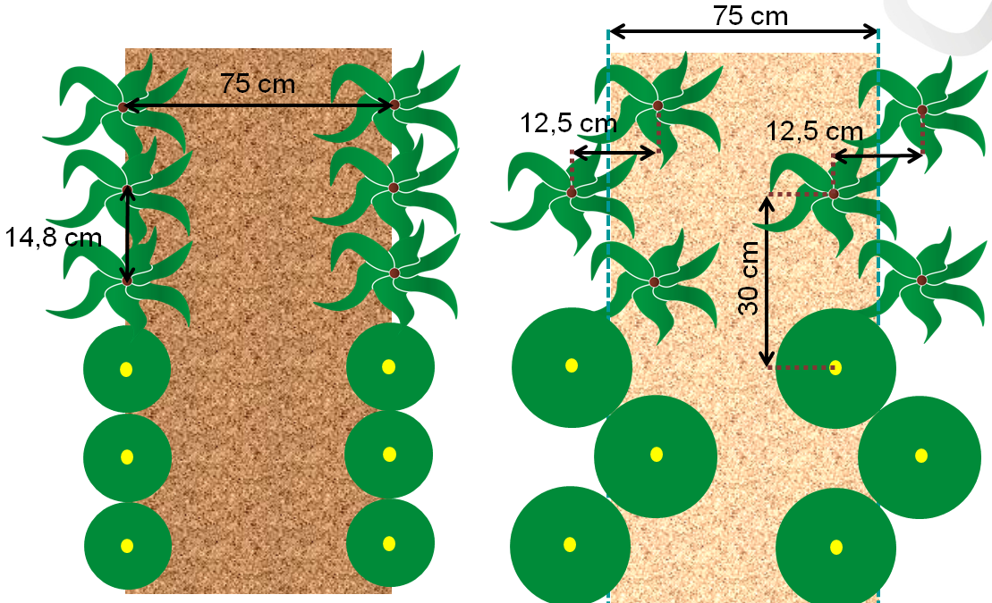
Immagine: esempio di 90.000 semi / ettaro
http://www.poettinger.at/de_at/Newsroom/Pressebild/3678
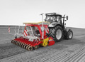
AEROSEM 3002 ADD
http://www.poettinger.at/de_de/Newsroom/Pressebild/3119

